*Zał. 1 do Regulaminu rekrutacji i uczestnictwa w projekcie „Orientuj się!”*

**FORMULARZ ZGŁOSZENIOWY SZKOŁY**

**DO UDZIAŁU W PROJEKCIE „Orientuj się!”**

Instrukcja wypełniania Formularza:

1. 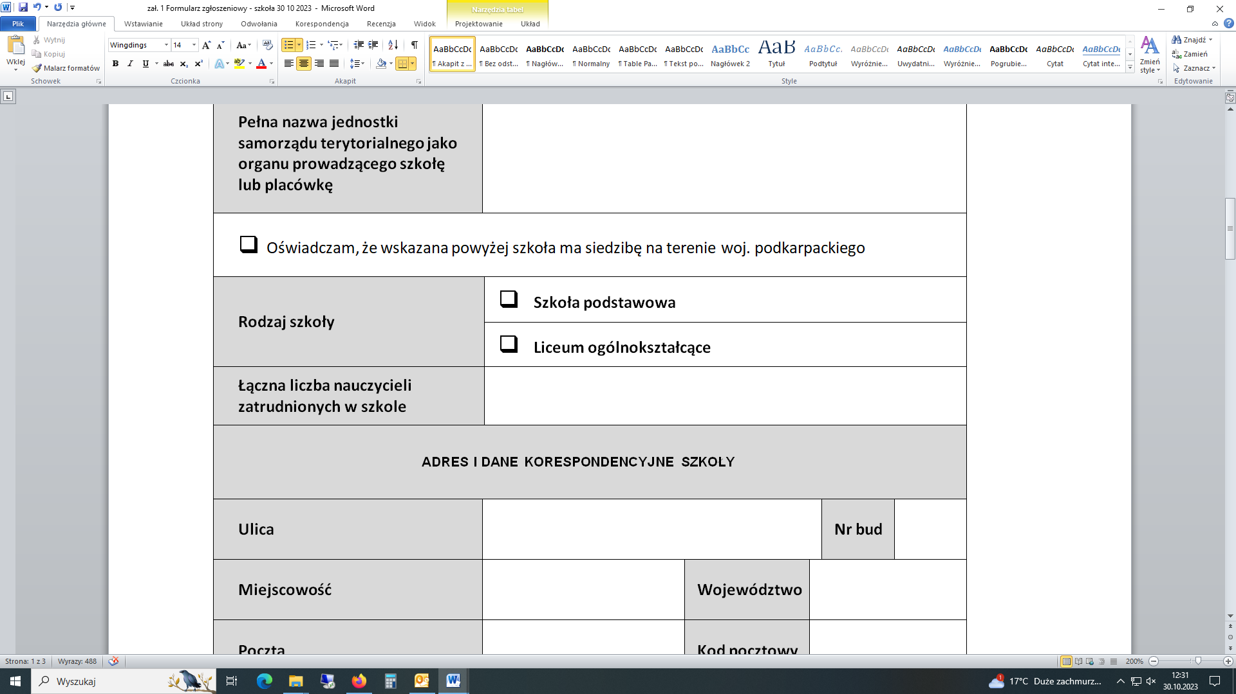Wymagane informacje powinny być wpisane drukowanymi literami. Prosimy o wypełnienie wszystkich pól.
2. Odpowiedzi prosimy zakreślić krzyżykiem **X**

|  |  |  |  |  |  |  |  |  |
| --- | --- | --- | --- | --- | --- | --- | --- | --- |
| **DANE SZKOŁY ZGŁASZAJĄCEJ CHĘC UDZIAŁU W PROEJKCIE „ORIENTUJ SIĘ!”** | | | | | | | | |
| **Pełna nazwa szkoły** | | |  | | | | | |
| **Pełna nazwa jednostki samorządu terytorialnego jako organu prowadzącego szkołę lub placówkę** | | |  | | | | | |
|  | Oświadczam, że wskazana powyżej szkoła ma siedzibę na terenie woj. podkarpackiego | | | | | | | |
| **Rodzaj szkoły** | | |  | **Szkoła podstawowa** | | | | |
|  | **Liceum ogólnokształcące** | | | | |
| **Łączna liczba nauczycieli zatrudnionych w szkole** | | |  | | | | | |
|  | | | | | | | | |
|  | | | | | | | | |
|  | | | | | | | | |
|  | | | | | | | | |
|  | | | | | | | | |
|  | | | | | | | | |
| **ADRES I DANE KORESPONDENCYJNE SZKOŁY** | | | | | | | | |
| **Ulica** | |  | | | | | **Nr bud** |  |
| **Miejscowość** | |  | | | **Województwo** | |  | |
| **Poczta** | |  | | | **Kod pocztowy** | |  | |
| **Gmina** | |  | | | **Powiat** | |  | |
| **Imię i nazwisko Dyrektora Szkoły** | |  | | | | | | |
| **Imię i nazwisko osoby do kontaktu** | |  | | | | | | |
| **Nr tel. do kontaktu** | |  | | | | **Adres email** |  | |

|  |  |  |
| --- | --- | --- |
| **INFORMACJE DOTYCZĄCE UDZIAŁU W PROJEKCIE** | | |
| **Prosimy o wskazanie rodzaju wsparcia, którym zostaną objęci uczestnicy/czki Projektu oraz liczbę zgłoszonych uczestników** | | |
| **Rodzaj wsparcia** | | **Liczba zgłoszonych uczestników** |
|  | **Studia podyplomowe**  (3 semestry/uzyskanie kwalifikacji):  doradztwo zawodowe dla nauczycieli (100 os./projekt) | Studia podyplomowe  Liczba uczestników: ………  min. 1 uczestnik/szkoła  **lub/i:**  Kompleksowe szkolenie  Liczba uczestników: ………  min. 1 uczestnik/szkoła |
|  | **lub/i:** |
|  | **Kompleksowe szkolenie**  (200 godzin/uzyskanie kompetencji) dla szkolnych doradców zawodowych lub nauczycieli przygotowujących się do roli doradcy zawodowego (300 os./projekt) planowane jest po 1 nauczycielu z każdej szkoły |
|  | **Udział w sesjach superwizyjnych**  dla szkolnych doradców zawodowych  (300 os./projekt) | Liczba uczestników: ………  min. 1 uczestnik/szkoła |
|  | **Szkolenia dla dyrektorów i pozostałej kadry zarządzającej szkół**  z zakresu zarządzania procesem poradnictwa zawodowego w szkole (300os./projekt, 3 dni szkoleniowe/nocleg+wyżywienie) | Liczba uczestników: ………  min. 1 uczestnik/szkoła |

|  |  |  |
| --- | --- | --- |
| **Kompleksowe szkolenia dla nauczycieli innych przedmiotów w szkole**  (3000 os./projekt, 3 dni szkoleniowe)  Preferowana minimalna liczba uczestników ze szkoły zgłaszanych do udziału w szkoleniach, zależy od wielkości szkoły*: |  |  |
| 1. w przypadku szkoły, w której jest **zatrudnionych mniej niż 10 nauczycieli udział co najmniej 5 nauczycieli** w kompleksowych szkoleniach dla nauczycieli innych przedmiotów w szkole, |  | 1. ……… |
| 1. w przypadku szkoły, w której jest **zatrudnionych od 10 do 20 nauczycieli udział co najmniej 6 nauczycieli** w kompleksowych szkoleniach dla nauczycieli innych przedmiotów w szkole, |  | 1. ……… |
| 1. w przypadku szkoły, w której jest zatrudnionych jest powyżej **20 nauczycieli udział co najmniej 10 nauczycieli** w kompleksowych szkoleniach dla nauczycieli innych przedmiotów w szkole, |  | 1. ……… |
|  |  | *\*właściwe uzupełnić* |
| **Zakup wyposażenia dla szkolnych ośrodków kariery:**  Możliwość zakupu niezbędnych narzędzi do pracy szkolnego doradcy zawodowego (testów, gier edukacyjnych, książek, dostępu do platform), a także wymaganego sprzętu (laptopów, rzutników, tabletów, tablic).  Wsparcie polega na utworzeniu (doposażeniu) tzw. szkolnych ośrodków kariery, działających jako strefy wsparcia ucznia i rodzica/ opiekuna, lub stworzenie w szkole „centrum/strefy” doradztwa zawodowego – sala na indywidualne porady, spotkania z rodzicami i uczniami możliwa jako łączna przestrzeń przeznaczona dla doradcy i pedagoga szkolnego. |  | Proponowany przez Szkołę wykaz narzędzi/sprzętu w celu utworzenia (doposażenia) szkolnego ośrodka kariery/„centrum/strefy” doradztwa zawodowego: |  |
| **Zakłada się, że w każdej szkole, która weźmie udział w projekcie zostaną zorganizowane następujące wydarzenia:** |  | * 2 warsztaty promujące ideę samozatrudnienia * 2 spotkania z zawodem * 2 wizyty studyjne u pracodawców * 2 indywidualne wizyty pracodawcy w szkole |  |

|  |  |
| --- | --- |
| ………………………………………… | ……………………………………..………………………..…………………… |
| Miejscowość i data | Podpis i pieczęć Dyrektora Placówki oraz pieczęć Szkoły |

**Klauzula informacyjna Wojewódzkiego Urzędu Pracy w Rzeszowie**

**dla uczestników Projektu „Orientuj się!"**

W celu wykonania obowiązku nałożonego art. 13 Rozporządzenia Parlamentu Europejskiego i Rady (UE) 2016/679 z dnia 27 kwietnia 2016 r. w sprawie ochrony osób fizycznych w związku z przetwarzaniem danych osobowych i w sprawie swobodnego przepływu takich danych oraz uchylenia dyrektywy 95/46/WE (ogólne rozporządzenie o ochronie danych), dalej RODO, w związku z art. 88 ustawy o zasadach realizacji zadań finansowanych ze środków europejskich w perspektywie finansowej 2021-2027 z dnia 28 kwietnia 2022 r., zwanej dalej ustawą wdrożeniową, informujemy o zasadach przetwarzania Państwa danych osobowych:

1. Administratorem Państwa danych osobowych jest: Wojewódzki Urząd Pracy w Rzeszowie, z siedzibą przy ulicy Adama Stanisława Naruszewicza 11, 35-055 Rzeszów, dalej WUP. Telefon kontaktowy: (17) 85 09 200, (17) 85 09 230, adres e-mail: [wup@wup-rzeszow.pl](mailto:wup@wup-rzeszow.pl) lub [rzwu@praca.gov.pl](mailto:rzwu@praca.gov.pl).
2. Osobą wyznaczoną do kontaktu w związku z przetwarzaniem Państwa danych osobowych jest Inspektor Ochrony Danych, dalej IOD. Kontakt z IOD możliwy jest pod numerem tel. (17) 850 92 32 i adresem e-mail: [iod@wup-rzeszow.pl](mailto:iod@wup-rzeszow.pl). Z IOD należy kontaktować się wyłącznie w sprawach dotyczących przetwarzania Państwa danych osobowych przez WUP, wynikających z RODO, w tym realizacji praw.
3. Państwa dane osobowe będą przetwarzane w związku z udziałem w Projekcie „*Orientuj się!"*, który realizowany będzie w ramach programu regionalnego Fundusze Europejskie dla Podkarpacia 2021-2027, dalej FEP 2021-2027. W szczególności Państwa dane osobowe będą przetwarzane w celu monitorowania, sprawozdawczości, komunikacji, publikacji, ewaluacji, zarządzania finansowego, weryfikacji i audytów oraz dla celów związanych z określaniem kwalifikowalności uczestników. Podanie danych osobowych jest dobrowolne, ale konieczne do realizacji wyżej wymienionego celu. Odmowa ich podania jest równoznaczna z brakiem możliwości uczestnictwa w wyżej wymienionym Projekcie.
4. Państwa dane osobowe będą przetwarzane na podstawie art. 6 ust. 1 lit. c i e, art. 9 ust. 2 lit. g oraz art. 10 RODO, w związku z realizacją zadań wynikających m.in. z:
   1. Rozporządzenia Parlamentu Europejskiego i Rady (UE) 2021/1060 z dnia 24 czerwca 2021 r. ustanawiającego wspólne przepisy dotyczące Europejskiego Funduszu Rozwoju Regionalnego, Europejskiego Funduszu Społecznego Plus, Funduszu Spójności, Funduszu na rzecz Sprawiedliwej Transformacji i Europejskiego Funduszu Morskiego, Rybackiego i Akwakultury, a także przepisy finansowe na potrzeby tych funduszy oraz na potrzeby Funduszu Azylu, Migracji i Integracji, Funduszu Bezpieczeństwa Wewnętrznego i Instrumentu Wsparcia Finansowego na rzecz Zarządzania Granicami i Polityki Wizowej;
   2. Rozporządzenia Parlamentu Europejskiego i Rady (UE) 2021/1057 z dnia 24 czerwca 2021 r. ustanawiającego Europejski Fundusz Społeczny Plus (EFS+) oraz uchylającego rozporządzenie (UE) nr 1296/2013 rozporządzenia EFS+;
   3. ustawy wdrożeniowej.
5. Administrator będzie przetwarzał Państwa dane osobowe w ściśle określonym, minimalnym zakresie niezbędnym do osiągnięcia celu, o którym mowa w pkt. 3.
6. Na podstawie art. 89 ust. 1 ustawy wdrożeniowej dostęp do Państwa danych osobowych i informacji gromadzonych przez Administratora przysługuje ministrowi właściwemu do spraw rozwoju regionalnego, wykonującemu zadania państwa członkowskiego, ministrowi właściwemu do spraw finansów publicznych, instytucjom zarządzającym, instytucjom pośredniczącym, instytucji audytowej, a także podmiotom, którym wymienione podmioty powierzają realizację zadań na podstawie odrębnej umowy, w zakresie niezbędnym do realizacji ich zadań wynikających z przepisów ustawy wdrożeniowej.
7. Państwa dane osobowe mogą zostać udostępnione przez WUP m.in. podmiotom zaangażowanym w szczególności w: proces audytu, ewaluacji i kontroli w ramach FEP 2021-2027, zgodnie z nałożonymi na WUP obowiązkami, na podstawie m.in. aktów prawnych wskazanych w pkt. 4., a także podmiotom realizującym formy wsparcia przewidziane w projekcie, podmiotom świadczącym usługi pocztowe dla Administratora w zakresie danych adresowych, obsługującym doręczenia korespondencji w postaci elektronicznej, a także świadczącym usługi w zakresie używanych przez WUP w Rzeszowie systemów teleinformatycznych.
8. Państwa dane osobowe będą przechowywane przez okres niezbędny do realizacji celów określonych w pkt 3. Dalsze przetwarzanie danych osobowych może wynikać z konieczności zapewnienia zgodności z okresem archiwizacji FEP 2021-2027 oraz z przepisów ustawy z dnia 14 lipca 1983 r. o narodowym zasobie archiwalnym i archiwach.
9. W odniesieniu do Państwa danych osobowych decyzje nie będą podejmowane w sposób zautomatyzowany, stosowanie do art. 22 RODO.
10. Posiadają Państwo prawo do:
    * + dostępu do swoich danych osobowych i ich sprostowania;
      + ograniczenia przetwarzania danych osobowych;

* wniesienia skargi do organu nadzorczego (Urząd Ochrony Danych Osobowych), gdy uznacie Państwo, że przetwarzanie danych osobowych narusza przepisy RODO.

Na podstawie art. 17 ust. 3 lit. b i d RODO, nie jest możliwe usunięcie danych osobowych niezbędnych do wywiązania się z prawnego obowiązku wymagającego przetwarzania na mocy prawa Unii lub prawa państwa członkowskiego oraz celów archiwalnych w interesie publicznym. Ponadto mając na uwadze cel i podstawę prawną przetwarzania danych w ramach FEP 2021-2027, osobie której dane są przetwarzane nie przysługuje prawo do usunięcia albo przenoszenia tych danych.